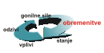 | Izpusti amoniaka | 
Ključno sporočilo: Letni izpusti NH3 v Sloveniji so se do leta 2006 zmanjšali za 36,5 % v primerjavi z letom 1990. Zmanjšanje je posledica zmanjševanja števila glav živine. Izpusti NH3 so bili v letu 2006 za 7 % nižji od predvidene ciljne vrednosti.
Cilj(i): Zmanjšanje izpustov NH3 do ciljne vrednosti 20 tisoč ton, kot to zahtevata Protokol o zmanjšanju zakisljevanja, evtrofikacije in prizemnega ozona ter Direktiva 2001/81/ES ES o nacionalnih zgornjih mejah emisij za nekatera onesnaževala zraka (direktiva NEC). Obvladovanje in zmanjševanje izpustov v zrak je tudi cilj Nacionalnega programa varstva okolja.
Definicija: Kazalec prikazuje gibanje skupnih izpustov amoniaka (NH3) v Sloveniji. Izračunane so po metodologiji za izdelavo Državnih emisijskih evidenc, ki temelji na metodologiji CORINAIR. Izpusti so prikazani v časovni seriji od leta 1990 do 2006.
Slika 14-1: Letni izpusti NH3 za Slovenijo in ciljna vrednost za leto 2010
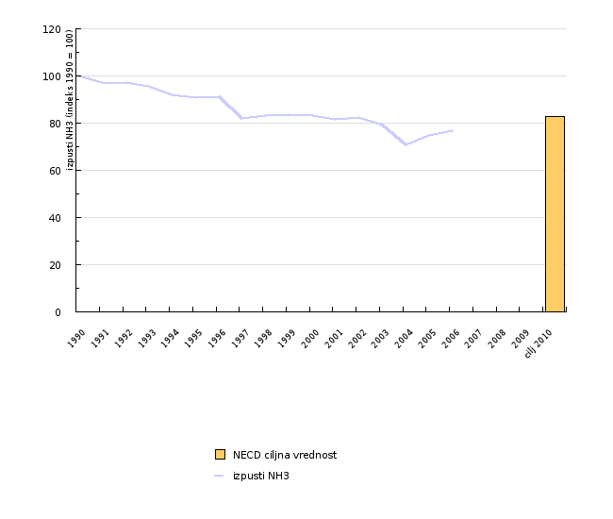
Vir: Državne emisijske evidence, Agencija Republike Slovenije za okolje, 2008
Slika 14-2: Prispevek sektorjev k skupnim izpustom NH3 v Sloveniji
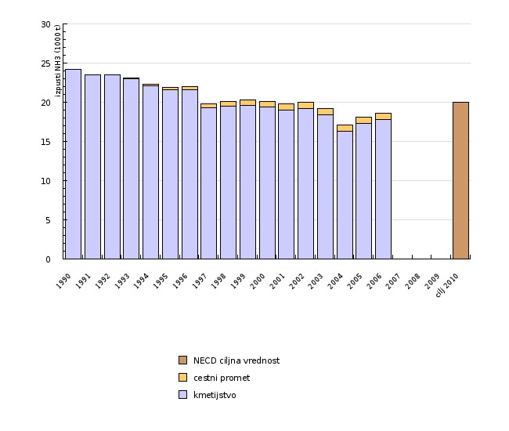
Vir: Državne emisijske evidence, Agencija Republike Slovenije za okolje, 2008
Komentar:
Letni izpusti NH3 v Sloveniji so se od leta 1990 do leta 2006 zmanjšala za 23,1 %. Največji delež k skupnim izpustom 18.600 t SO2 v letu 2006 prispeva kmetijski sektor, in sicer 95,7 %. Izpusti se z leti postopoma znižujejo zaradi zmanjševanja glav živine, predvsem goveda. V zadnjih letih je opaziti naraščanje izpustov NH3 iz prometa zaradi povečevanja števila vozil s katalizatorji. Ta emitirajo v zrak več NH3, kot tista brez katalizatorja.
Obveznost po direktivi NEC in Göteborškem protokolu je, da skupni izpusti NH3 ne smejo presegati 20 tisoč ton v letu 2010. Leta 2006 so bili izpusti NH3 za 7 % nižji od predvidene ciljne vrednosti.
Povezani kazalci:
Izpusti amoniaka v kmetijstvu
Podatki in viri:
Podatki so povzeti iz zbirke Državne emisijske evidence. Zbirka, ki se vodi na Agenciji Republike Slovenije za okolje, je postavljena na podlagi ocen izpustov, dobljenih iz statističnih podatkov (o prodanih gorivih, industrijski proizvodnji, kmetijski dejavnosti ipd.) z uporabo emisijskih faktorjev.
Preglednica 14-1: Letni izpusti NH3 za Slovenijo in ciljna vrednost za leto 2010
 |  | 1990 | 1991 | 1992 | 1993 | 1994 | 1995 | 1996 | 1997 | 1998 | 1999
izpusti NH3 | 1000 t | 24.187 | 23.511 | 23.477 | 23.131 | 22.277 | 21.925 | 22.031 | 19.844 | 20.082 | 20.254
izpusti NH3 | indeks (1990 = 100) | 100 | 97.2051101832 | 97.0645388018 | 95.6340182743 | 92.1031959317 | 90.6478686898 | 91.0861206433 | 82.0440732625 | 83.0280729317 | 83.7391987431
 |  | 2000 | 2001 | 2002 | 2003 | 2004 | 2005 | 2006 | 2007 | 2008 | 2009
izpusti NH3 | 1000 t | 20.107 | 19.756 | 19.963 | 19.17 | 17.112 | 18.129 | 18.603
izpusti NH3 | indeks (1990 = 100) | 83.1314342415 | 81.680241452 | 82.5360730971 | 79.2574523504 | 70.7487493282 | 74.9534874106 | 76.9132178443
 |  | cilj 2010
izpusti NH3 | 1000 t | 20
izpusti NH3 | indeks (1990 = 100)

Vir: Državne emisijske evidence, Agencija Republike Slovenije za okolje, 2008
Preglednica 14-2: Prispevek sektorjev k skupnim izpustom NH3 v Sloveniji
 |  | 1990 | 1991 | 1992 | 1993 | 1994 | 1995 | 1996 | 1997 | 1998 | 1999
kmetijstvo | 1000 t | 24.2 | 23.5 | 23.5 | 23 | 22.1 | 21.6 | 21.6 | 19.3 | 19.5 | 19.6
cestni promet | 1000 t | 0 | 0 | 0 | 0.1 | 0.2 | 0.3 | 0.5 | 0.6 | 0.6 | 0.6
 |  | 2000 | 2001 | 2002 | 2003 | 2004 | 2005 | 2006 | 2007 | 2008 | 2009
kmetijstvo | 1000 t | 19.4 | 19 | 19.2 | 18.4 | 16.3 | 17.3 | 17.8
cestni promet | 1000 t | 0.7 | 0.8 | 0.8 | 0.8 | 0.8 | 0.8 | 0.8
 |  | cilj 2010
kmetijstvo | 1000 t
cestni promet | 1000 t

Vir: Državne emisijske evidence, Agencija Republike Slovenije za okolje, 2008
Zadnji popravki: Kazalec je bil nazadnje osvežen 21. julija 2008.
Avtor(ji): Bojan Rode, Agencija Republike Slovenije za okolje

